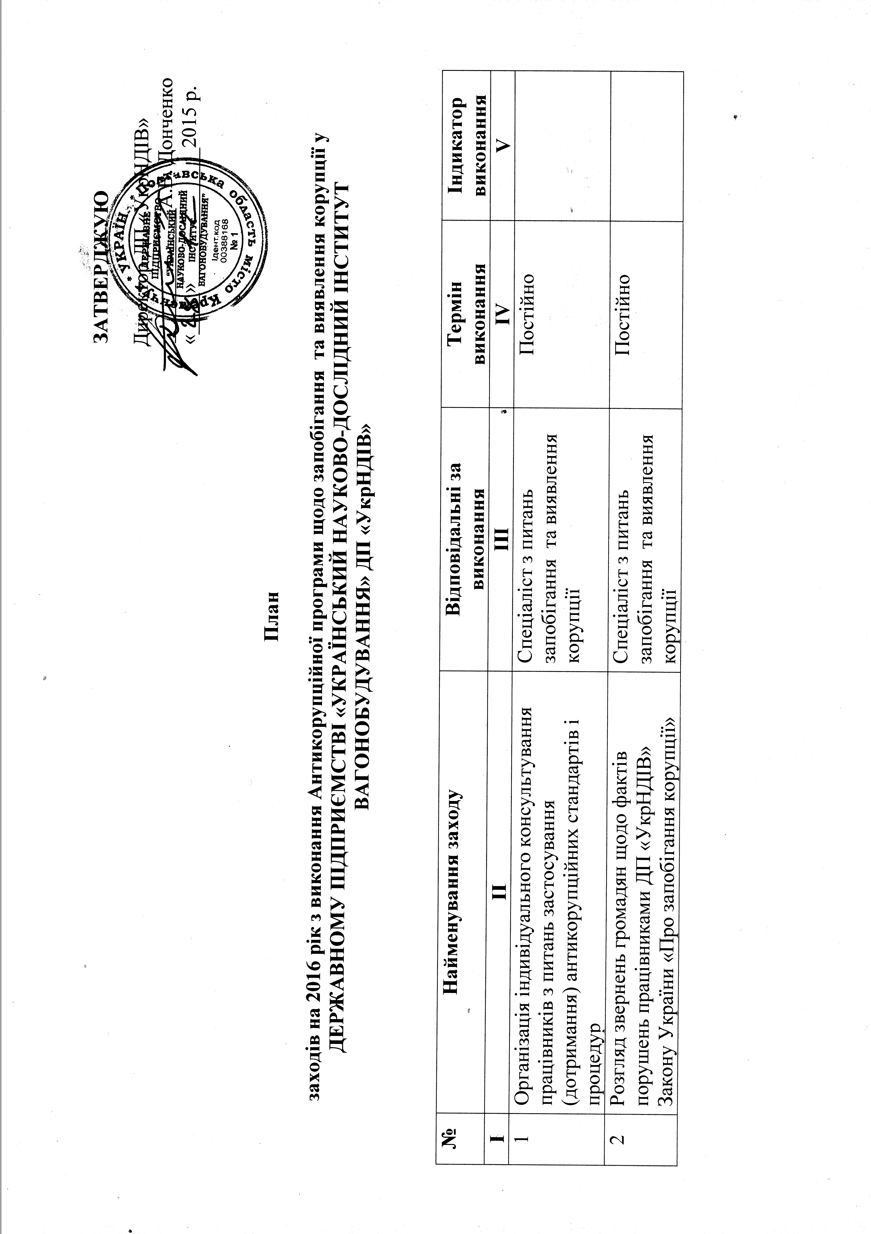
ЗАТВЕРДЖУЮ

Директор ДП «УкрНДІВ»

_____________А.В. Донченко

«____»_____________2015 р.

План
заходів на 2016 рік з виконання Антикорупційної програми щодо запобігання та виявлення корупції у ДЕРЖАВНОМУ ПІДПРИЄМСТВІ «УКРАЇНСЬКИЙ НАУКОВО-ДОСЛІДНИЙ ІНСТИТУТ ВАГОНОБУДУВАННЯ» ДП «УкрНДІВ»

№ | Найменування заходу | Відповідальні за виконання | Термін виконання | Індикатор виконання
I | II | ІІI | IV | V
1 | Організація індивідуального консультування працівників з питань застосування (дотримання) антикорупційних стандартів і процедур | Спеціаліст з питань запобігання та виявлення корупції | Постійно
2 | Розгляд звернень громадян щодо фактів порушень працівниками ДП «УкрНДІВ» Закону України «Про запобігання корупції» | Спеціаліст з питань запобігання та виявлення корупції | Постійно
3 | Забезпечення негайного реагування на повідомлення працівників ДП «УкрНДІВ», контрагентів про наявність конфлікту інтересів та корупційних ризиків шляхом виконання відповідного службового завдання особисто чи в інший спосіб, передбачений законодавством | Спеціаліст з питань запобігання та виявлення корупції | Постійно
4 | Проведення службових розслідувань (перевірок) з метою попередження або виявлення причин та умов, що сприяли вчиненню корупційного правопорушення або невиконання вимог антикорупційного законодавства | Спеціаліст з питань запобігання та виявлення корупції  Юристконсультант І кат. | За потребою
5 | Проведення навчальних заходів з питань профілактики і протидії корупції | Спеціаліст з питань запобігання та виявлення корупції | Згідно  плану-графіку
6 | Підготовка та розміщення на офіційному  веб-сайті ДП «УкрНДІВ» матеріалів щодо реалізації заходів з питань запобігання та протидії корупції з метою додержання принципів прозорості та відкритості у діяльності ДП «УкрНДІВ» | Спеціаліст з питань запобігання та виявлення корупції  Адміністратор системи | До 1 лютого 2016 року
7 | Надання допомоги працівникам ДП «УкрНДІВ» в заповненні декларацій про майно, доходи, витрати і зобов’язання фінансового характеру за 2015 рік | Спеціаліст з питань запобігання та виявлення корупції  Головний бухгалтер | До 1 березня 2016 року
8 | Забезпечення матеріалами стенду «Суспільство проти корупції» | Спеціаліст з питань запобігання та виявлення корупції  НДГ аналітичного прогнозування та розвитку галузі і видавничої діяльності, галузевий архів  Заступник головного інженера з господарчої, технічної та транспортної діяльності | До 30 січня 2016 року
9 | Забезпечення моніторингу реалізації Закону України «Про здійснення державних закупівель» щодо виявлення конфлікту інтересів та корупційних ризиків під час здійснення державних закупівель | Спеціаліст з питань запобігання та виявлення корупції  Голова та секретар комітету з конкурсних торгів | Постійно
10 | Участь у семінарах, тренінгах щодо запобігання та виявлення корупції | Спеціаліст з питань запобігання та виявлення корупції | Постійно
11 | Розробка та прийняття положення про запобігання та врегулювання конфлікту інтересів | Спеціаліст з питань запобігання та виявлення корупції  Юристконсультант І кат. | До 15 лютого 2015 року
12 | Розробка та прийняття положення про запобігання корупційним та пов̕ язаним з корупцією правопорушенням | Спеціаліст з питань запобігання та виявлення корупції  Юристконсультант І кат. | До 1 березня 2015 року
13 | Розробка та введення процедури інформування працівниками про випадки схилення їх до скоєння корупційних порушень | Спеціаліст з питань запобігання та виявлення корупції  Юристконсультант І кат. | До 15 квітня 2015 року
14 | Розробка та введення процедури інформування про інформацію, що стала відомою працівникові про випадки вчинення корупційних правопорушень іншими працівниками, контрагентами підприємства чи іншими особами | Спеціаліст з питань запобігання та виявлення корупції  Юристконсультант І кат. | До 1 травня 2015 року
15 | Ознайомлення керівників структурних підрозділів під підпис з нормативними документами, що регламентують питання попередження та протидії корупції на підприємстві | Спеціаліст з питань запобігання та виявлення корупції | По мірі надходження нормативних документів
16 | Забезпечення якісного добору і розстановки кадрів на засадах неупередженого відбору, їх об’єктивної атестації, щорічної оцінки виконання працівниками ДП «УкрНДІВ» покладених на них обов’язків, а також вжиття заходів щодо запобігання, виявлення та усунення конфлікту інтересів. | Спеціаліст з питань запобігання та виявлення корупції  Відділ кадрів | За потреби
17 | Ознайомлення з відповідальністью за порушення антикорупційного законодавства, осіб які претендують на зайняття посад з виконанням організаційно-розпорядчих або адміністративно-господарських обов’язків, визначені Законом України «Про запобігання корупції» | Спеціаліст з питань запобігання та виявлення корупції  Відділ кадрів | Постійно
18 | Аудит господарчої діяльності підприємства для виявлення корупційних ризиків та здійснення контролю даних бухгалтерського обліку, наявності та достовірності первинних документів бухгалтерського обліку для забезпечення вимог антикорупційного законодавства | Спеціаліст з питань запобігання та виявлення корупції  Заступник НДЛ стратегічного планування та економіко - фінансових досліджень | Друге піврічча 2016 року
19 | Підготовка змін до Антикорупційної програми з метою дотримання Закону України «Про запобігання корупції» | Спеціаліст з питань запобігання та виявлення корупції  Юристконсультант І кат. | По мірі змін в антикорупційному законодавстві
20 | Проведення перевірки  організаційно-розпорядчих документів, що видаються ДП «УкрНДІВ», з метою виявлення чинників, що сприяють чи можуть сприяти вчиненню корупційних правопорушень. | Спеціаліст з питань запобігання та виявлення корупції  Юристконсультант І кат. | Постійно
21 | Узагальнення результатів проведеної антикорупційної роботи за 2016 рік та подання звіту директору ДП «УкрНДІВ» | Спеціаліст з питань запобігання та виявлення корупції  Юристконсультант І кат. | До 10 грудня 2016 року
22 | Поновлення матеріалів, розміщених на інформаційному стенді «Суспільство проти корупції» | Спеціаліст з питань запобігання та виявлення корупції  НДГ аналітичного прогнозування та розвитку галузі і видавничої діяльності, галузевий архів  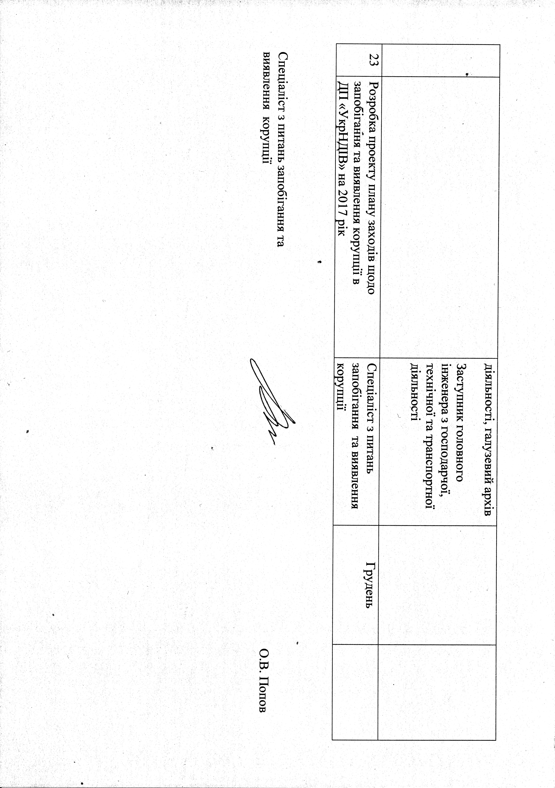  Заступник головного інженера з господарчої, технічної та транспортної діяльності | Постійно
23 | Розробка проекту плану заходів щодо запобігання та виявлення корупції в ДП «УкрНДІВ» на 2017 рік | Спеціаліст з питань запобігання та виявлення корупції | Грудень

Спеціаліст з питань запобігання та
виявлення корупції О.В. Попов

